Temat tygodnia: Chciałbym być sportowcem

Data:06.04.2021
Temat dnia: Gimnastyka to zabawa
Cele główne:
- rozwijanie mowy i pamięci słuchowej
- zapoznanie z literą F,f mała i wielką, drukowaną i pisaną.
− zachęcanie do zabaw ruchowych.
Cel operacyjny:
Dziecko:
− recytuje wiersz
- rozpoznaje i nazywa literę F,f: małą i wielką, drukowaną,
− rozpoznaje i nazywa literę j: małą i wielką, drukowaną i pisaną.

Przebieg zajęć
• Karta pracy, cz. 3, nr 62.
− Połączcie kropki znajdujące się na dole karty według podanego wzoru.
• Zabawy z wykorzystaniem wiersza Małgorzaty Barańskiej.
Dziecko dobiera się w parę z rodzicem.
Wykonują ruchy, o których jest mowa w wierszu.
Mój kolego, przybij ze mną prawą dłonią piątkę!
Teraz zrób to lewą dłonią – palców masz dziesiątkę!
• Ćwiczenia poranne – zestaw 26.(ćwiczenia na cały tydzień).
Tamburyn, odtwarzacz CD, nagranie wybranej piosenki.
• Zabawa na powitanie Witamy się różnymi częściami ciała.
Dzieci poruszają się w rytmie wystukiwanym na tamburynie.
Podczas przerwy w grze rodzic mówi, jakimi częściami ciała będą witały się dzieci, np.: Witamy się łokciami. Witamy się kolanami. Witamy się stopami. Dzieci dotykają się tymi częściami ciała.
• Ćwiczenie ramion Prasujemy ubrania. Dzieci naśladują prasowanie żelazkiem, naprzemiennie: prawą ręką i lewą ręką.
• Ćwiczenie dużych grup mięśniowych Zakładamy ubrania. Dzieci naśladują wkładanie elementów ubrania, o których mówi rodzic
• Ćwiczenie tułowia Prosimy do tańca. Spacerują po pomieszczeniu, kłaniają się osobom, które chciałyby zaprosić do tańca.
• Ćwiczenie pamięci ruchowej Przeglądamy się w lustrze. Dzieci ustawiają się w parach. Jedno dziecko pokazuje ruchy, drugie je naśladuje.
• Ćwiczenia nóg Idziemy na boisko. Dzieci maszerują po obwodzie koła, przy nagraniu wybranej piosenki
• Karta pracy, cz. 3, nr 64.
− W co grają chłopcy? Pokolorujcie rysunki chłopców i piłki.
− Nazwijcie sportowców przedstawionych na zdjęciach.
Rysujcie po śladach – od zdjęć sportowców do zdjęć piłek. Nazwijcie poszczególne piłki.
Zajęcia 1. Słuchanie wiersza Jadwigi Koczanowskiej Gimnastyka.
• Zabawa muzyczno-ruchowa Aerobik.
Nagranie muzyki tanecznej, odtwarzacz CD.
Rodzic ustawia się przed dzieckiem. Przy nagraniu muzyki tanecznej wykonuje ruchy – podskoki, skłony w przód, skłony w bok, obroty, wymachy ramion, a dzieci go naśladują.
• Słuchanie wiersza.
Gimnastyka to zabawa,
ale także ważna sprawa,
bo to sposób jest jedyny,
żeby silnym być i zwinnym.
Skłony, skoki i przysiady
trzeba ćwiczyć – nie da rady!
To dla zdrowia i urody
niezawodne są metody.
• Rozmowa na temat wiersza.
− Co trzeba robić, aby być silnym i zwinnym?
Zajęcia 2.
Zabawy i ćwiczenia z literą f.
• Mieszanie kolorów.
Słoiki z roztworami barw podstawowych, puste słoiki.
Słoiki z roztworami farb: żółtej, czerwonej i niebieskiej, oraz puste słoiki.
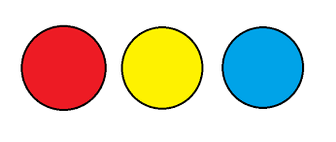
Rodzic prosi dzieci, żeby przypomniały mu, jakie kolory powstaną przez zmieszanie farb:
– żółtej i niebieskiej (zielony),
– niebieskiej i czerwonej (fioletowy),
– czerwonej i żółtej (pomarańczowy).
Po każdej uzyskanej odpowiedzi miesza farby w tych kolorach.
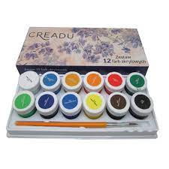
• Analiza i synteza słuchowa słowa farby.
• Dzielenie słowa farby na sylaby.
− Co słyszycie na początku słowa farby?
• Podział na sylaby nazw obrazków, które rozpoczynają się głoską f.
Obrazki przedmiotów/zwierząt/roślin, których nazwy rozpoczynają się głoską f.
• Dzielenie słowa farby na głoski.
• Podawanie przykładów słów rozpoczynających się głoską f (fajka, flaga, foka...), mających ją w środku (agrafka, delfin, perfumy...) oraz na końcu (elf, kilof, traf...).
− Z ilu głosek składa się słowo farby?

F A R B Y

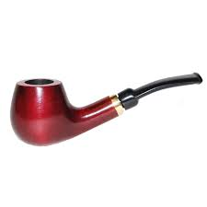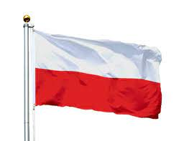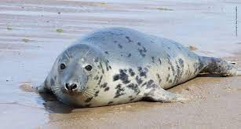
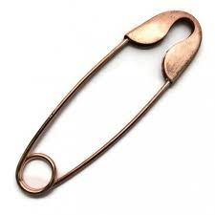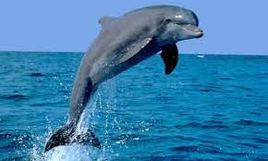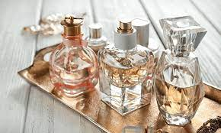

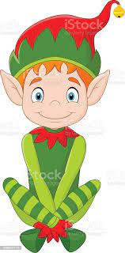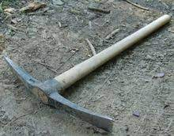

• Budowanie schematu słowa farby.
Białe nakrywki.
• Podawanie przykładów imion rozpoczynających się głoską f (Franek, Filip, Felicja, Florentyna...).
• Analiza i synteza słuchowa imienia Franek.
F r a n e k
Białe nakrywki.
• Dzielenie imienia na sylaby, na głoski; budowanie jego schematu.
• Pokaz litery f: małej i wielkiej, drukowanej i pisanej. Litery: f, F.
• Umieszczanie poznanych liter: f, F, a, r, n, b, e, y, k, pod schematami słów farby, Franek. Litery: f, F, a, r, n, b, e, y, k.
• Odczytywanie wyrazów farby, Franek.
• Zabawa W jakim kolorze?
Napis: Jaki kolor mają…?,
Napisy – nazwy zwierząt z wiejskiego podwórka:
barany, konie, kury, koguty, kozy, krowy, indyki, (zdjęcia lub obrazki tych zwierząt.)
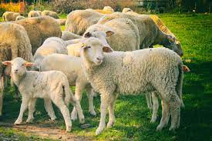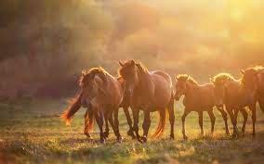
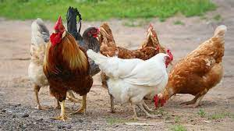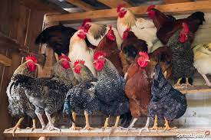
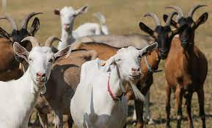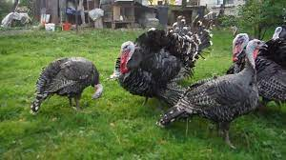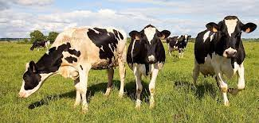
Rodzic umieszcza na tablicy napis: Jaki kolor mają…?, a pod nim napisy
– nazwy zwierząt z wiejskiego podwórka.
Na dole tablicy przypina zdjęcia, obrazki tych zwierząt.
Zadaniem dzieci jest odczytać napisy, umieścić pod nimi zdjęcia odpowiednich zwierząt i określić kolory ich sierści, piór.
• Odkrywam siebie. Przygotowanie do czytania, pisania, liczenia, s. 40.
• Pokaz litery f, F drukowanej.
• Odczytanie wyrazu z N. Odszukanie na ostatniej karcie takiego samego wyrazu. Wycięcie go i przyklejenie na nim. Pokolorowanie rysunku.
• Ozdobienie liter f, F.
• Odszukanie wśród podanych wyrazów wyrazu farby. Podkreślenie go. Policzenie podkreślonych wyrazów.
• Odkrywam siebie. Przygotowanie do czytania, pisania, liczenia, s. 41.
• Oglądanie podpisów pod zdjęciami. Odszukanie na ostatniej karcie takich samych wyrazów jak te, które znajdują się pod zdjęciami. Naklejanie ich na siebie i odczytanie z dorosłą osobą.
• Odkrywam siebie. Litery i liczby, s. 80.
• Odczytanie wyrazu z N. Odszukanie na końcu kart kartoników z literami tworzącymi wyraz farby. Wycięcie ich, ułożenie z nich wyrazu, a potem przyklejenie w okienkach. Pokolorowanie rysunku.
• Odczytanie sylab.
• Odczytanie sylab i wyrazów.
• Pisanie liter f, F po śladach, a potem – samodzielnie.
• Odkrywam siebie. Litery i liczby, s. 81.
• Przeczytanie tekstu.
• Rozmowa na temat sportów letnich.

− Jakie sporty uprawiają sportowcy przedstawieni na zdjęciach?
(Skok o tyczce, skok w dal, gimnastykę artystyczną, podnoszenie ciężarów, pchnięcie kulą, skok wzwyż, grę w piłkę ręczną, grę w siatkówkę).
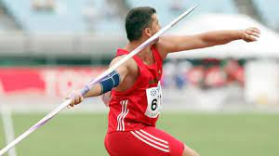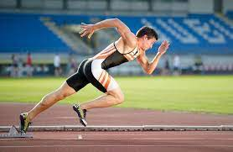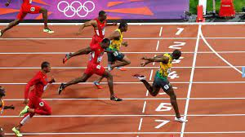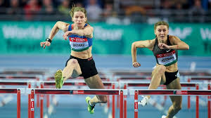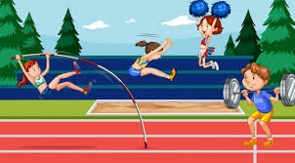
• Karta pracy, cz. 3, nr 63.
− Nazwijcie przedmioty ukryte na rysunkach.
− Narysujcie je w pętlach.
− Nazwijcie dyscypliny sportowe przedstawione na zdjęciach. Pokolorujcie ramkę zdjęcia przedstawiającego tę dyscyplinę sportową, która wam się najbardziej podoba.

